**微信公众号自定义菜单栏绑定关联小程序**

原文链接： http://note.youdao.com/noteshare?id=a5b5529c7bb1f385fa5453d2a338dbd1&sub=B015901C99BF4BEF93CA3F3E1F8AA7B4

注意事项： 微信公众号必须已经有了绑定关联的小程序，如微信公众号还没有关联小程序，请去微信公众平台进行绑定

情况一：公众号没有设置授权到第三方平台

解决方法

1、进入微信公众号后台，点击自定义菜单-设置菜单名称-菜单内容选择：跳转到小程序

点击【选择小程序】弹出已关联的小程序。（注： 方框内配置菜单跳转小程序）

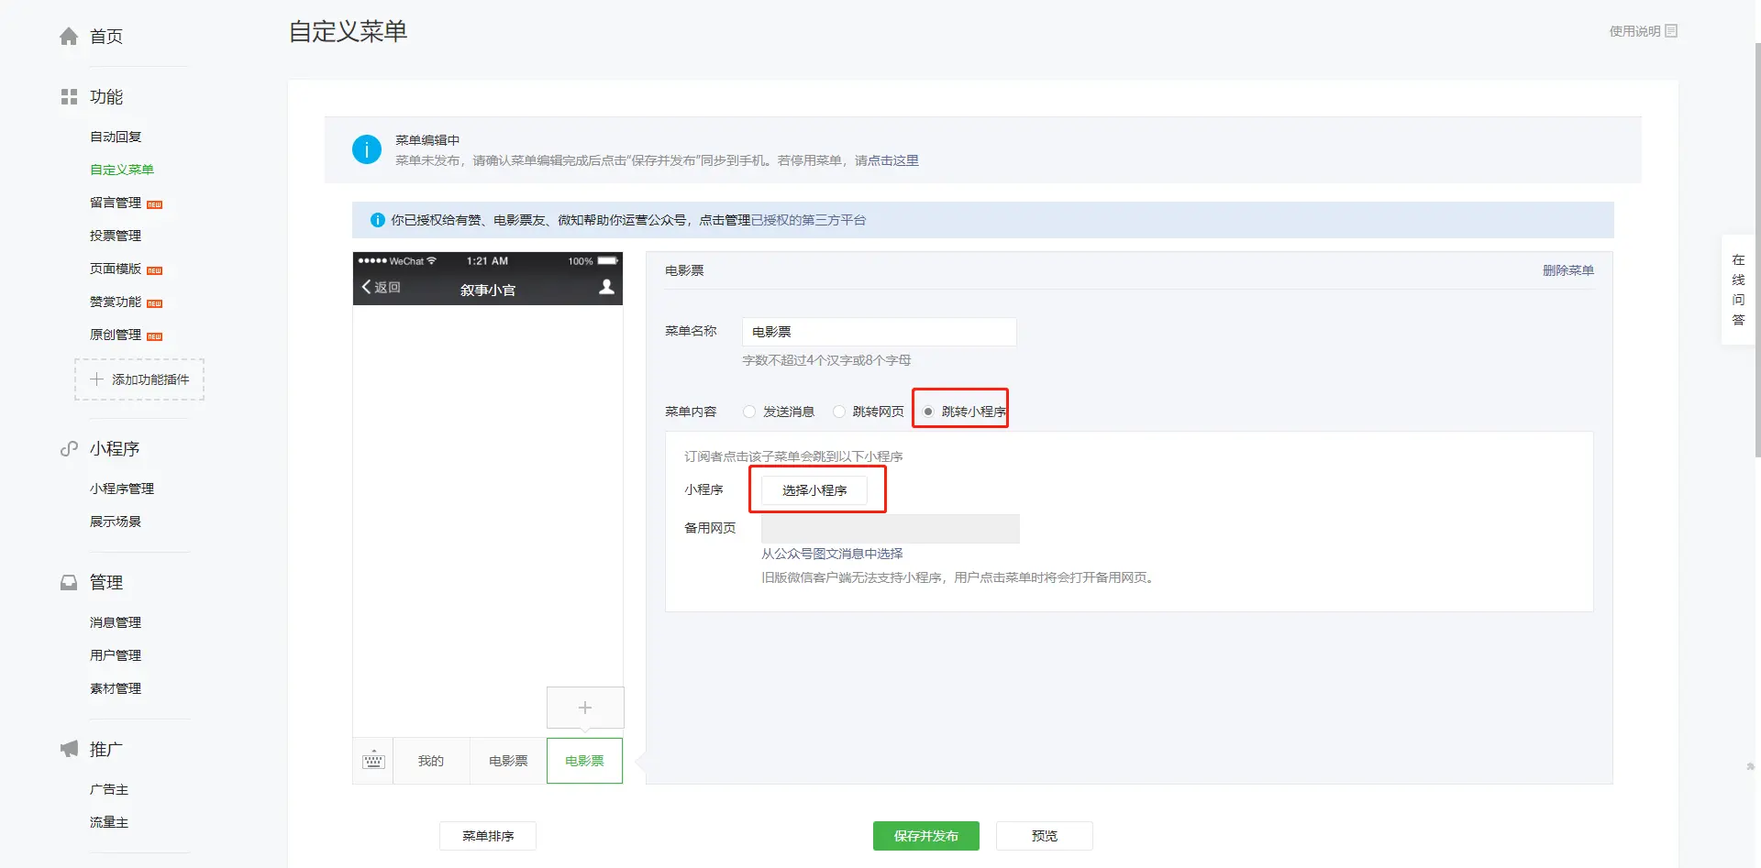

2、选择了小程序后，跳转路径默认小程序的首页。如果需要跳转到小程序其他页面，如您的小程序授权给Mediago，此时需要[获得小程序其他页面的路径](https://www.jianshu.com/p/9e29e311465c) (注：箭头指向的位置是填写跳转小程序页面的内部链接。可以进行自定义的配置)

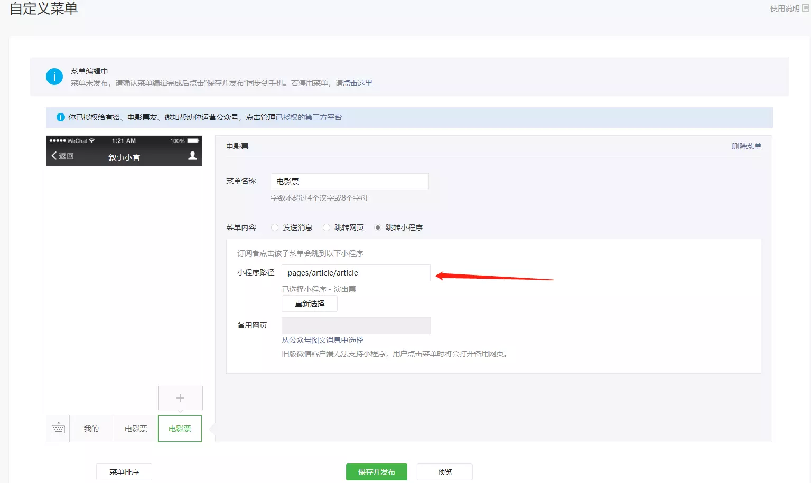

情况二：公众号授权到第三方管理平台

解决方法

1、进入微信公众号平台，点击自定义菜单，查看到公众号已经授权到了哪个第三方平台进行管理的。

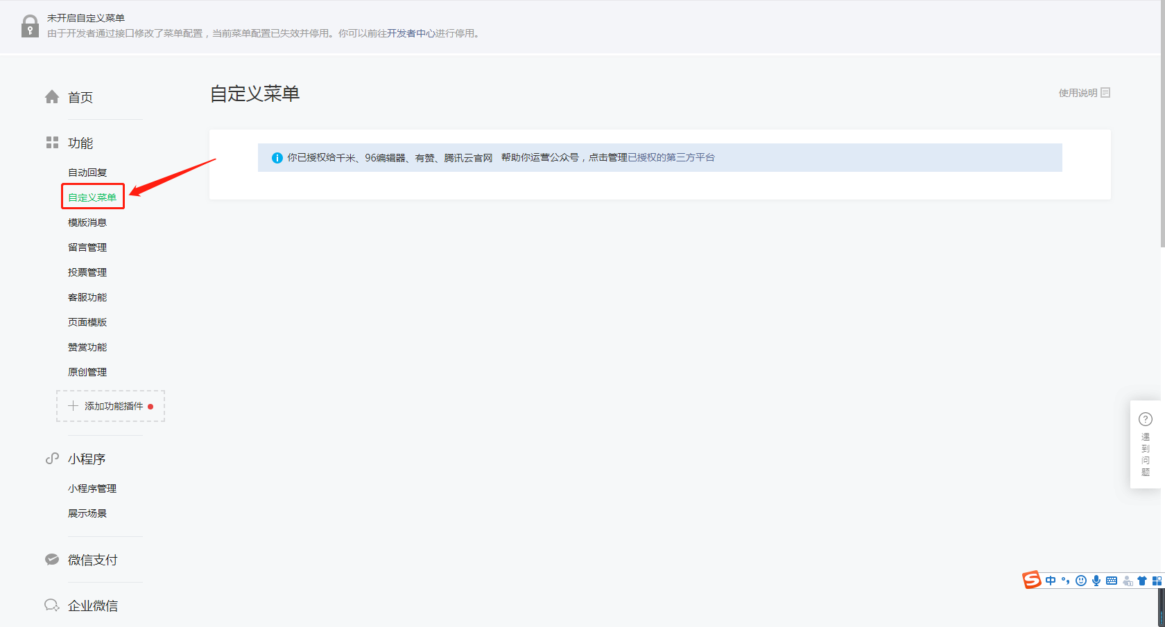

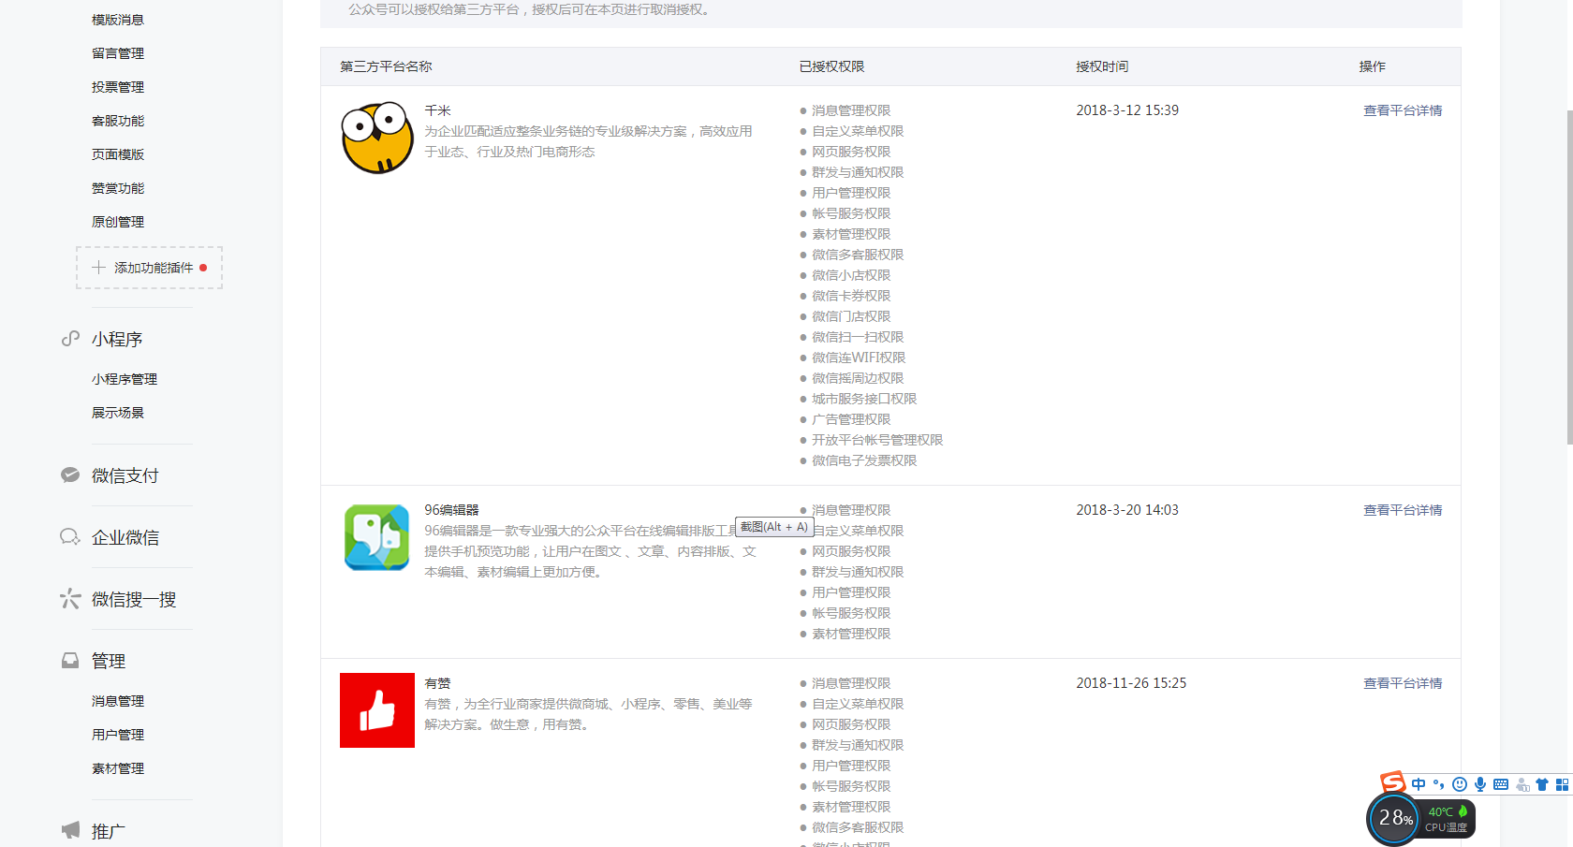

2、登录到相应的第三方授权管理平台后台，这里已有赞为例，进入后，在左侧有个左菜单栏，点击倒数第二个按钮，即应用按钮，点击该按钮后弹出自定义菜单按钮，点击进去。

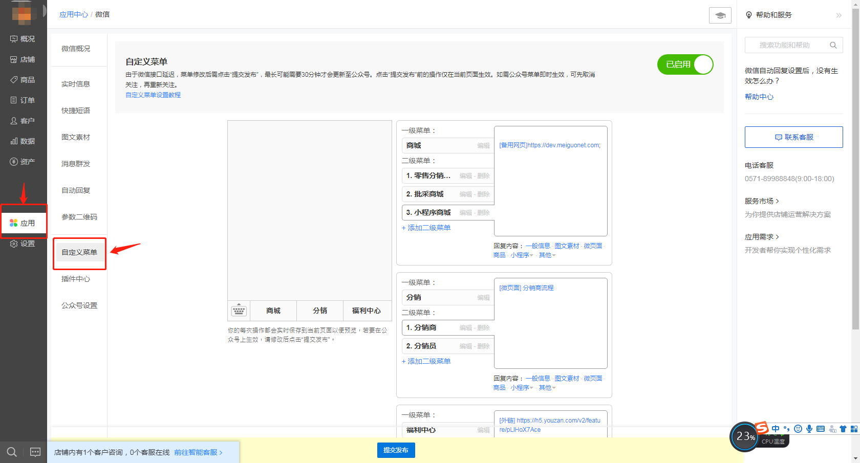

3、右侧显示设置公招自定义菜单栏的具体信息，首先添加一个二级菜单，然后再点击方框内的小程序，会弹出两个添加小程序方式的下拉框，选择公众号关联的小程序

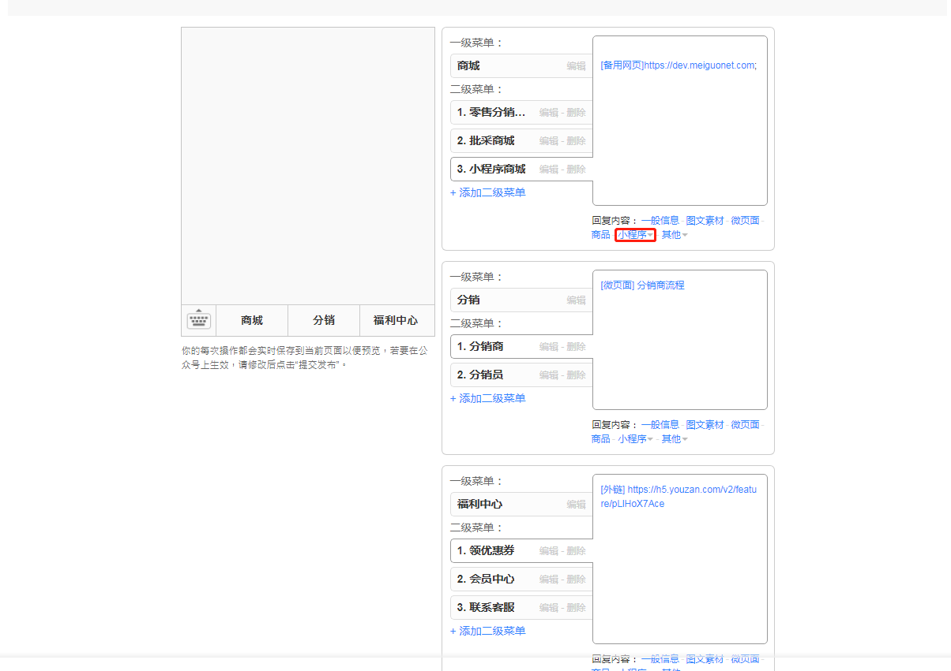

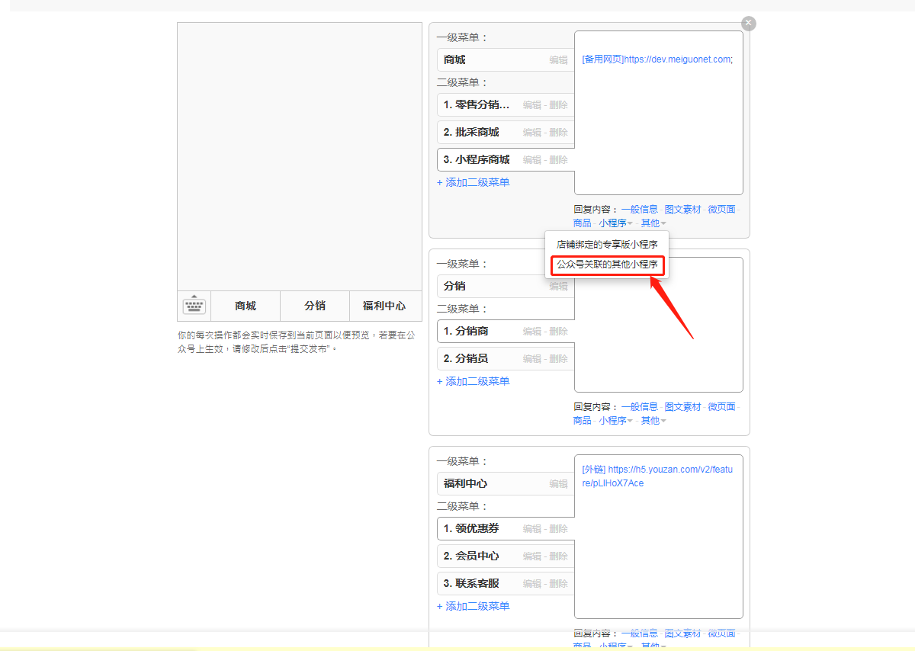

4、链接小程序，一共需要填写三个必要填写项，一个是小程序appId,一个是小程序页面路径，另一个是备用的网页

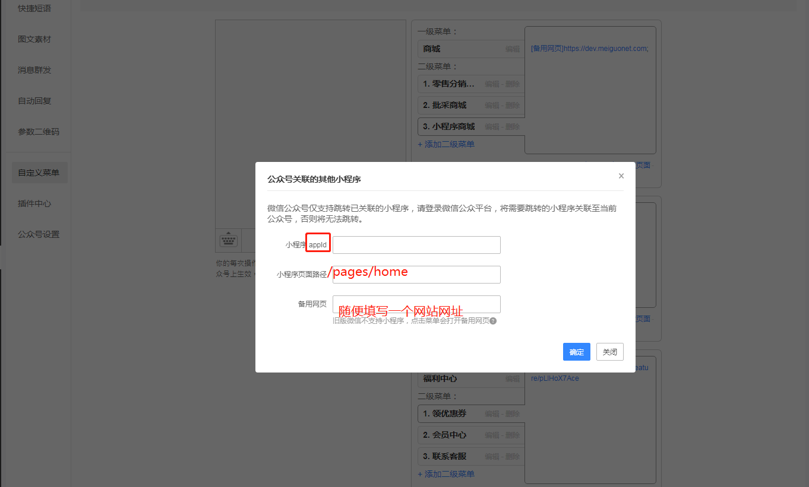

5、填写完成后，点击提交审核，以下图是成功案例

